

# 1. Uvod

Proizvodnja i nabava proteinskih kultura za poljoprivredno-prehrambeni sektor tema je koja sustavno potiče političke rasprave na razini EU-a. Ovim se izvješćem ispunjava obveza Komisije, koju je preuzela tijekom postupka donošenja Uredbe (EU) 2017/2393, da razmotri ponudu i potražnju u pogledu proteinskih kultura u EU-u te da istraži mogućnosti daljnjeg razvoja njihove proizvodnje na ekonomičan i ekološki prihvatljiv način.

K tome, Europski parlament donio je u travnju 2018. izvješće u kojem je pozvao na izradu Europske strategije za promicanje europskih proteinskih usjeva[1].

U ovom se izvješću analizom sektora bjelančevina u EU-u sažeto iznosi što je Komisija poduzela kao odgovor na navedenu obvezu. U tom su procesu bili uključeni dionici i predstavnici država članica u okviru ankete, četiri stručne radionice održane u Belgiji, Rumunjskoj, Francuskoj i Nizozemskoj, bilateralnih rasprava u državama članicama te vanjske studije o tržišnom potencijalu proteinskih kultura uzgojenih u EU-u.

# 2. Ponuda i potražnja biljnih bjelančevina u EU-u

U izvješću se usredotočuje na biljke bogate bjelančevinama sa sadržajem sirovih bjelančevina većim od 15 % (uljarice: uljana repica, suncokret i soja; mahunarke: grah, grašak, leća, lupine itd.; krmne mahunarke: uglavnom alfalfa i djetelina), koje čine približno 1/4 ukupne ponude sirovih biljnih bjelančevina u EU-u.

Iako žitarice i travnjaci znatno pridonose ukupnoj ponudi biljnih bjelančevina u EU-u, oni nisi obuhvaćeni ovim izvješćem zbog njihova niskog udjela bjelančevina, odnosno neznatne važnosti za tržište.

Potražnja EU-a za biljnim bjelančevinama iznosila je 2016. ‒ 2017. približno 27 milijuna tona sirovih bjelančevina (grafikon 1.). Tržište hrane za životinje najvažnije je tržište (93 % obujma[2]), a opskrbljuje se prvenstveno brašnom uljarica[3].

Grafikon 1. Upotreba bjelančevina i njihovih izvora u EU-u 2016. ‒ 2017. (u milijunima tona sirovih bjelančevina)

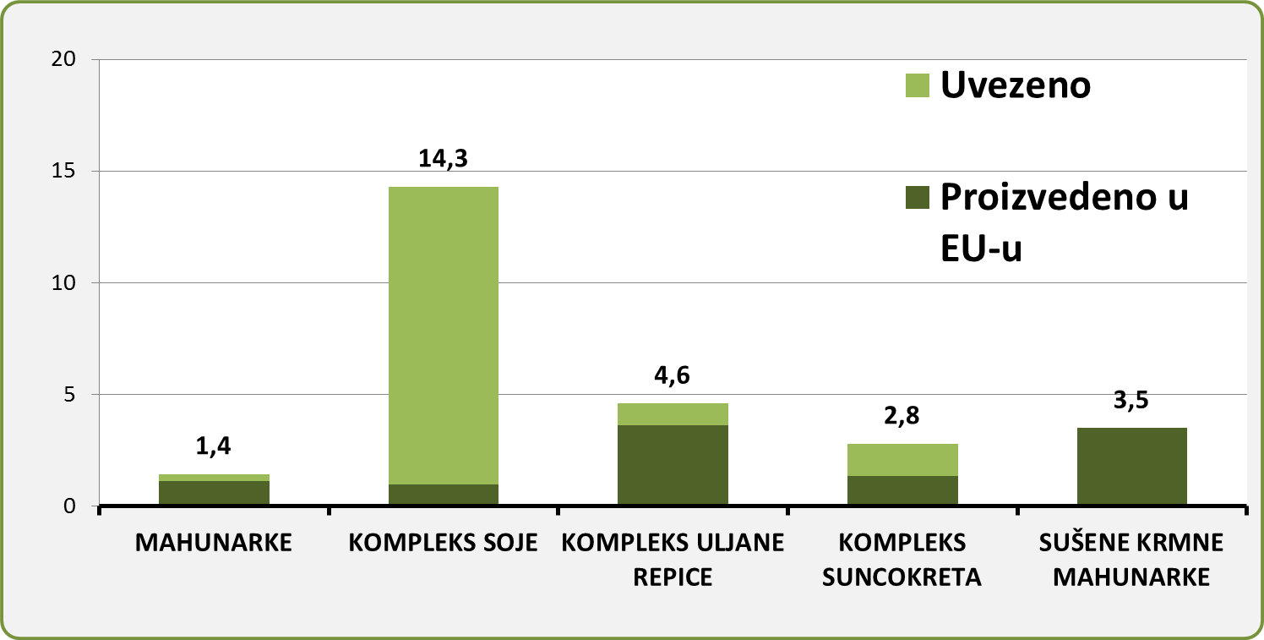

*Izvor: Europska komisija. „Kompleks” uključuje brašno, sjemenke i zrna.*

Stopa samodostatnosti EU-a znatno se razlikuje ovisno o izvoru bjelančevina (uljana repica 79 %, suncokret 42 %, soja 5 %). Zbog toga EU godišnje uvozi oko 17 milijuna tona sirovih bjelančevina (od kojih je 13 milijuna tona sirovih bjelančevina dobiveno od soje, što odgovara 30 milijuna tona soje) uglavnom iz Brazila, Argentine i SAD-a. EU isto tako uvozi 1,5 milijuna tona sirovih bjelančevina suncokreta i do milijun tona uljane repice, uglavnom iz Ukrajine.

Od reforme zajedničke poljoprivredne politike (ZPP) provedene 2013. poljoprivredne površine namijenjene uzgoju soje u EU-u udvostručile su se na gotovo milijun hektara te je u EU-u 2018. proizvedeno 2,8 milijuna tona soje. Glavni su proizvođači soje Italija, Francuska i Rumunjska.

Mahunarke pokazuju sličan pozitivan trend: njihova se proizvodnja u EU-u od 2013. gotovo utrostručila te je 2018. dosegla 6 milijuna tona (2,6 milijuna hektara). Od mahunarki najviše se uzgajaju poljski grašak i bob, dok se leća i slanutak uzgajaju samo na ograničenim površinama. Francuska, Španjolska i Litva glavni su proizvođači poljskog graška, dok Ujedinjena Kraljevina i Francuska uzgajaju bob.

Kada je riječ o uljanoj repici, uljarici koja se najviše uzgaja u EU-u, površina namijenjena njezinom uzgoju povećala se za 66 %, sa 4,1 na 6,8 milijuna hektara u razdoblju od 2003. do 2018. Proizvodnja u EU-u dosegnula je 20 milijuna tona, što je uglavnom posljedica potražnje za biodizelom (Direktiva o obnovljivoj energiji). Njezin nusproizvod (brašno uljane repice) važan je izvor hrane za životinje bogate bjelančevinama. Glavni su proizvođači uljane repice Francuska, Njemačka i Poljska.

Grafikon 2. Udjeli površine država članica namijenjeni proteinskim usjevima 2017.

*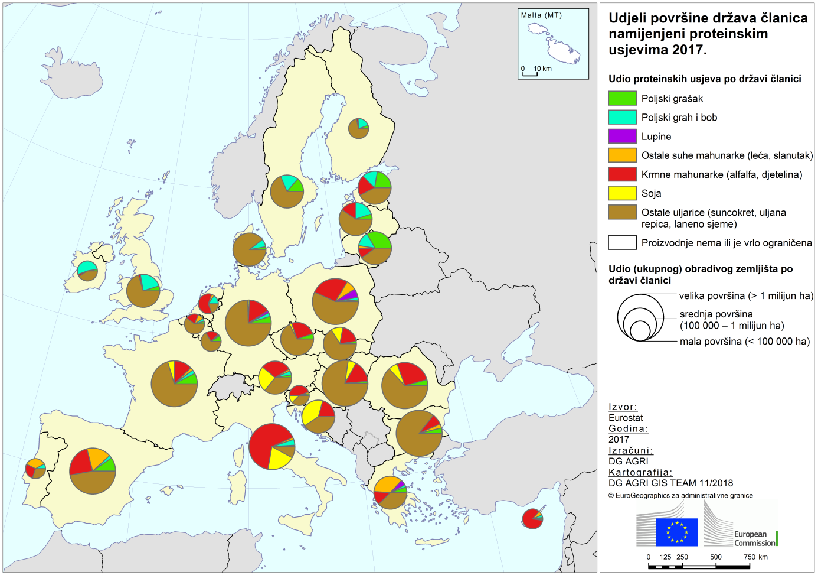Izvor: Eurostat*

Tržište proteinskih kultura za proizvodnju hrane manje je (7 % obujma), no potencijalno znatno profitabilnije. Potrošnja graška, boba, leće, slanutka, ostalih mahunarki i soje u EU-u 2017. iznosila je gotovo 3 milijuna tona. EU uvozi približno milijun tona mahunarki za hranu, posebno slanutak i leću, no neto je izvoznik poljskog graška i boba.

# 3. Razvoj segmenata tržišta u EU-u

Tržište biljnih bjelančevina ima tri različita segmenta: konvencionalna hrana za životinje, hrana za životinje visoke vrijednosti i hrana, od kojih svaka ima svoja gospodarska, socijalna i ekološka obilježja.

## 3.1. Konvencionalne krmne smjese

Tržište krmnih smjesa daleko je najveće tržište biljnih bjelančevina. Dvije trećine tog tržišta namijenjene su peradi (35 %) i svinjama (33 %), dok preživači (goveda, ovce, koze) čine 28 %[4]. Hrana za perad i muzne krave glavni su pokretači godišnjeg rasta od 1 %(Graph 3), dok hrana za svinje stagnira.

Očekuje se da će stopa rasta ostati pozitivna do 2030.[5], iako će iznositi samo 0,3 % godišnje.

Grafikon 3. Uporaba krmnih smjesa u EU-u (2004. – 2017.)

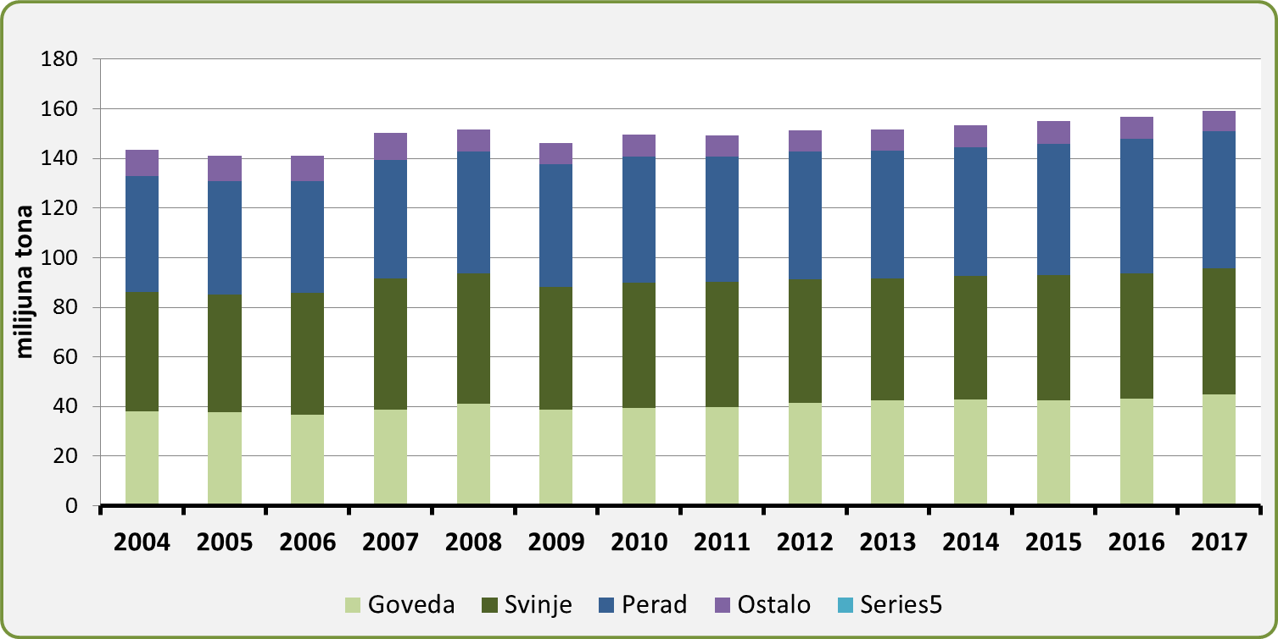

*Izvor: FEFAC, Proizvodnja krmnih smjesa (1989.–2017.)*

Tržište konvencionalnih krmnih smjesa izrazito je uvjetovano cijenama. Uzgajivači u zadovoljavanju prehrambenih potreba svojih životinja (udio bjelančevina i aminokiselina) prvenstveno žele osigurati vrijednost za novac.

U sastavu krmne smjese najtraženiji je sastojak sojino brašno zbog njegova visokog udjela bjelančevina (većeg od 40 %), udjela aminokiselina i raspoloživosti tijekom cijele godine, što smanjuje potrebu za čestom izmjenom sastava. Izgledi za rast proteinskih kultura uzgojenih u EU-u ograničeni su na tržištu konvencionalnih krmnih smjesa.

Grafikon 4. Godišnje stope rasta predviđene za životinjske proizvode u EU-u za razdoblje 2017. ‒ 2030., ukupno i po regijama

Dodatni je važan trend relativan pomak konvencionalnog uzgoja stoke prema istočnoj Europi, a riječ je o Poljskoj (posebno perad) i u određenoj mjeri Mađarskoj i Rumunjskoj (grafikon 4.) u kojima su troškovi uzgoja niži.

Taj bi pomak mogao potaknuti potražnju za proteinskim kulturama uzgojenima u EU-u s obzirom na to da se te regije podudaraju s glavnim područjima uzgoja tih kultura.

*Izvor: Srednjoročni izgledi EU-a u poljoprivredi za 2018. (u izradi)*

## 3.2. Kvalitetna hrana za životinje

Potrošači u EU-u sve su više svjesni načina proizvodnje proizvoda životinjskog podrijetla. Zahtijevaju više standarde u pogledu dobrobiti životinja, učinka na okoliš (klimatske promjene / krčenje šuma), vrste proizvodnje (na temelju ekološke ili genetski nemodificirane hrane za životinje, regionalnih lanaca opskrbe).

Kao odgovor na to u EU-u su se pojavili različiti tržišni segmenti kvalitetne hrane za životinje.

Tablica 1. Udio genetski nemodificirane hrane za životinje u odabranim državama članicama (2012.)

Taj je trend najvidljiviji kod proizvoda dobivenih od životinja koje su hranjene genetski nemodificiranom hranom za životinje. Na primjer, 2012. u Njemačkoj 9 % hrane za stoku bilo je genetski nemodificirano (tablica 1.), dok je 2017. mlijeko koje je certificirala udruga VLOG[6] doseglo tržišni udio veći od 40 %. U Austriji se slično događa u različitim sektorima stočarstva.

Nažalost, u ovoj je fazi teško na potpuniji način analizirati ta kretanja zbog nedostatka sveobuhvatnih podataka o segmentima kvalitetne hrane za životinje na razini EU-a.

Grafikon 5. Situacija na austrijskom tržištu

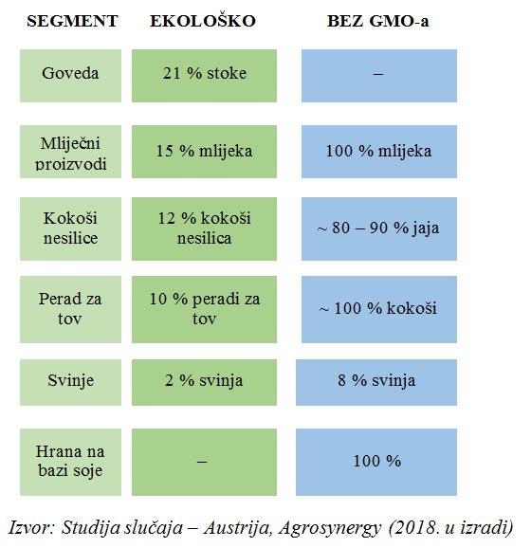Navedenim se stvaraju gospodarske prilike za hranu za životinje koja se uzgaja u EU-u, koja je po definiciji genetski nemodificirana. Novčana premija za genetski nemodificiranu soju iznosi približno 80 – 100 EUR po toni, dijelom radi pokrivanja manjeg prinosa i viših troškova, ali i kao rezultat ograničene raspoloživosti. U svjetskoj trgovini sojom samo je 9 milijuna tona, odnosno 6 %, soje genetski nemodificirano[7].

Ekološki uzgoj životinja u EU-u isto tako bilježi visoke stope rasta i to zbog sve veće potražnje koja se u prosjeku povećava za više od 10 % godišnje.

Grafikon 6. Godišnja stopa rasta ekološkog uzgoja životinja u EU-u

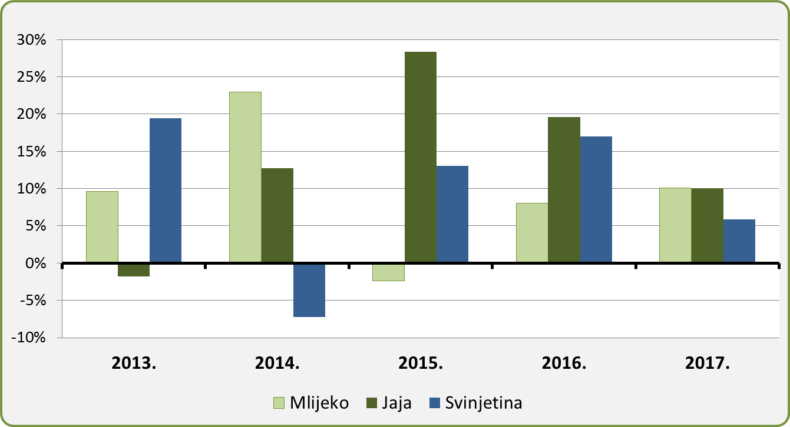

*Izvor: Eurostat*

Godine 2016. udio ekološkog mlijeka u EU-u iznosio je 3 %, a očekuje se da će do 2030. dostići 10 %. U 5 država članica (Austrija, Švedska, Danska, Latvija i Grčka) tržišni udjeli već su premašili 10 % (tablica 2.).

Tablica 2. Ekološka proizvodnja mlijeka 2017. (* 2016.)

Rast ekološkog uzgoja životinja izravno utječe na uzgoj suhih mahunarki i drugih proteinskih usjeva za hranu za životinje, čija godišnja stopa rasta iznosi 11 % (Table 3). Taj će se trend vjerojatno nastaviti, a možda čak i povećati.

Kada je riječ o preživačima, rast u ekološkom uzgoju potiče i sustave hranjenja travom i proizvodnju hrane za životinje na poljoprivrednim gospodarstvima u cilju postizanja minimalnog udjela proizvodnje hrane za životinje na poljoprivrednim gospodarstvima.

**Tablica 3.** Površina ekoloških suhih mahunarki i proteinskih usjeva (2016.)

Snažan razvoj lanaca kvalitetne hrane za životinje važan je pokretač proteinskih kultura uzgojenih u EU-u.

Rastuća potražnja za genetski nemodificiranom hranom za životinje pruža prilike za uzgajivače soje iz EU-a jer je raspoloživost soje izvan Europe trenutačno ograničena.

## 3.3. Segment hrane

U mnogim regijama EU-a, a posebno u zapadnoj i sjevernoj Europi, povećava se unos biljnih bjelančevina u prehrani ljudi. Posebno je obećavajuće *tržište zamjenskih proizvoda za meso i mliječne proizvode*, čija godišnja stopa rasta iznosi 14 %, odnosno 11 % (grafikon 7.).

Taj segment više ne čini tržišnu nišu jer na tržište ulaze velika prehrambena poduzeća i veliki trgovci na malo s vlastitim robnim markama. Približno 90 % zamjenskih proizvoda za meso konzumiraju fleksitarijanci[8]. Trgovci na malo često izlažu proizvode na bazi biljnih bjelančevina na istim policama kao i tradicionalne mesne i mliječne proizvode.

Grafikon 7. Promet u sektoru zamjenskih proizvoda za meso i mliječne proizvode u EU-u (2013. – 2017.)

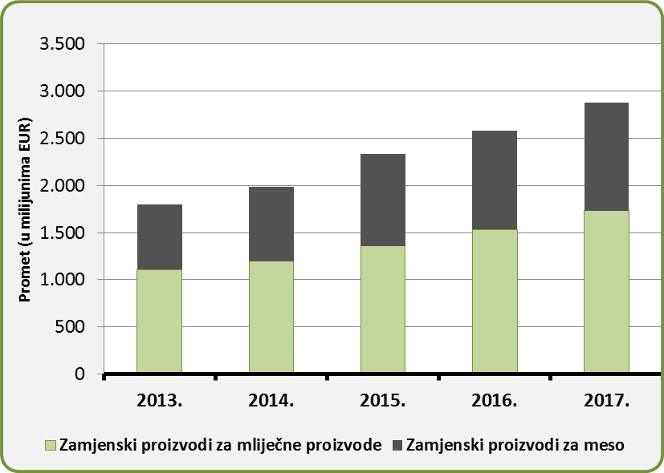

*GU AGRI, na temelju podataka Euromonitora.*

*Tržište mahunarki za hranu* u EU-u ostvaruje korist od inovacija u preradi prije kuhanja, uključivanja mahunarki u gotovu hranu i razvoja novih mahunarki, kao što je „edamame”.

Na tržište mahunarki utječe i sve veći interes potrošača za regionalnim proizvodima. Lokalni nazivi mahunarki sa svojstvima koja su povezana s njihovim mjestom proizvodnje mogli bi ispunjavati uvjete za registraciju kao zaštićene oznake zemljopisnog podrijetla ili zaštićene oznake izvornosti.

Do danas je priznato gotovo 40 mahunarki iz 8 različitih država članica: Španjolska (npr. leća iz Armuñe), Italija, Francuska (npr. zelena leća iz Le Puya), Grčka (npr. bob sa Santorinija), Švedska, Latvija, Austrija i Poljska. Ti se proizvodi uglavnom prodaju po višim cijenama od običnih proizvoda.

Tržište hrane biljnih bjelančevina za proizvodnju hrane bilježi dvoznamenkasti rast. No, za bolji uvid u situaciju, potrebno je više podataka u svrhu praćenja tog razvoja.

U dvjema radionicama održanima u cilju prikupljanja informacija za ovo izvješće (o lancima opskrbe i tržišnim segmentima) naglašena je važnost dobrog funkcioniranja lanaca opskrbe u segmentu hrane.

Tablica 4. Sažetak – značajke triju segmenata

|  |  |  |
| --- | --- | --- |
| **Konvencionalna hrana za životinje** | **Kvalitetna hrana za životinje** | **Hrana** |
| Cijena kao glavni čimbenik za udio u prodaji hrane za životinje. | Potražnja potrošača (zdravlje, okoliš, kvaliteta, proizvodni sustavi). | Promjena prehrambenih navika sa sve većim brojem fleksitarijanaca, sve većom popularnošću prehrane bogate mahunarkama (npr. etnička hrana). |
| Sadržaj bjelančevina i aminokiselina u cilju zadovoljavanja prehrambenih potreba stoke. | Proizvodi s dodanom vrijednošću (stvaraju dodatne marže za proizvođača, uporaba robnih marki za utvrđivanje tržišnih udjela). | Višegodišnje obveze u cilju razvoja opskrbnih lanaca za prehrambene proizvode (iz regije/Europe). |
| Raspoloživost (cijele godine), smanjenje troškova izmjene sastava. | Dobrovoljno označivanje, kojim se povećava transparentnost u pogledu podrijetla i metode proizvodnje. | Istraživanje okusa te praktičnija i brža priprema/kuhanje. |
| Povećanje uzgoja stoke u istočnoj Europi, bliže europskim područjima uzgoja soje u i dalje od glavnih uvoznih središta. | Rastuća potražnja za održivo proizvedenim mliječnim proizvodima, jajima i mesom, uključujući genetski nemodificiranu hranu za životinje i hranu za životinje iz regionalnih izvora. | Dvoznamenkaste godišnje stope rasta, poduprte većom raspoloživosti u supermarketima. |
| Stope rasta za tržišta konvencionalnih proizvoda prilično stagniraju dok tržišta kvalitetnih proizvoda dodatno rastu. | Predviđa se dodatni rast potražnje za ekološkim proizvodima i njezine teritorijalne proširenosti, npr. za mliječne proizvode. | Postaju uobičajeni proizvodi jer velika prehrambena poduzeća i velike grupacije prehrambene industrije (supermarketi) počinju nuditi alternative. |
| Vrlo velike količine, no ograničene tržišne mogućnosti za proteinske usjeve uzgojene u EU-u. | Tržište s velikim potencijalom rasta u kratkoročnom i srednjoročnom razdoblju te relativno velike količine u postojećim lancima opskrbe koji zahtijevaju prilagodbu. | Najveće profitne marže za poljoprivrednike, no vrlo male količine i često je potrebno uspostaviti lance opskrbe. |

# 4. Poljoprivredne, ekološke i klimatske koristi mahunarki

Mahunarke (sjemenke mahunarki, soja i krmne mahunarke (alfalfa, djetelina)) su biljke koje pridonose fiksaciji dušika, a sadržavaju simbiotičke rizosferne bakterije (*Rhizobia*) s kvržičnim korijenskim sustavima, u kojima se proizvode dušikovi spojevi.

Dušik je glavni sastojak bjelančevina i neophodna hranjiva tvar za biljke. Mahunarke u plodoredu obično dovode do nižih potreba za mineralnim i organskim dušičnim gnojivima, koja pridonose udjelom od 25 % u ukupnim izravnim emisijama stakleničkih plinova u poljoprivredi u EU-u[9].

Uključivanjem mahunarki u dugoročne sustave plodoreda postižu se određeni pozitivni učinci za uvjete tla. Ugljik u tlu ima ključnu ulogu u ciklusu ugljika, plodnosti tla i razvoju biljke te je zato važan u globalnim klimatskim modelima i poljoprivrednim sustavima.

Stoga se za odabrane usjeve koji se uzgajaju nakon mahunarki bilježe veći prinosi, npr. prinosi od pšenice, kukuruza ili uljane repice mogu biti za 10 % veći od prinosa njihova uzgoja nakon žitarica. Poboljšava se i kvaliteta žitarica (npr. veći udio bjelančevina ili manja kontaminacija mikotoksinima) koje se uzgajaju nakon mahunarki.

Mahunarke u plodoredu smanjuju i pritisak štetnih organizama jer prekidaju ciklus nekoliko štetnih organizama koji napadaju žitarice. Međutim, i mahunarke mogu postati žrtve određenih štetnih organizama.

Većina mahunarki izrazito je privlačna pčelama i često služi kao utočište za druge divlje vrste te stoga može imati pozitivan učinak na biološku raznolikost u poljoprivrednim sustavima niskih ulaganja. Alfalfa i djetelina isto tako imaju pozitivan učinak na suzbijanje korova za sljedeće usjeve te stoga mogu pridonijeti smanjenju ili ukidanju uporabe herbicida.

Dobre poljoprivredne prakse preduvjet su za ostvarivanje tih koristi za okoliš. Proizvodni sustavi mnogih mahunarki razmjerno su zahtjevni, k tome kod mahunarki dolazi do izostanka prinosa i veće varijabilnosti prinosa u usporedbi sa žitaricama i uljanom repicom.

Potonje je glavna prepreka za daljnji razvoj, a njegovo rješavanje glavni cilj za poboljšanje uzgoja proteinskih usjeva. Nedostatak sredstava za uzgoj i praznine u znanju (niska razina stručnog agronomskog znanja, nedovoljna suradnja između poljoprivrednika i drugih sudionika itd.) odgovorni su za činjenicu da se samo 3 % obradivog zemljišta EU-a trenutačno koristi za mahunarke, unatoč njihovim agronomskim i ekološkim koristima.

# 5. Istraživanje i inovacije na razini EU-a

Postojeći okvir EU-a za istraživanje i inovacije podupire inovacije putem Europskog partnerstva za inovacije u području poljoprivrede (EIP-AGRI) koje se financira iz dva izvora: Europskog programa za istraživanje Obzor 2020. i programâ ruralnog razvoja (PRR) kojima se podupiru operativne skupine i usluge potpore inovacijama (vidi grafikon 8.).

Grafikon 8. Europsko partnerstvo za inovacije u području poljoprivrede – povezivanje Obzora 2020. sa ZPP-om

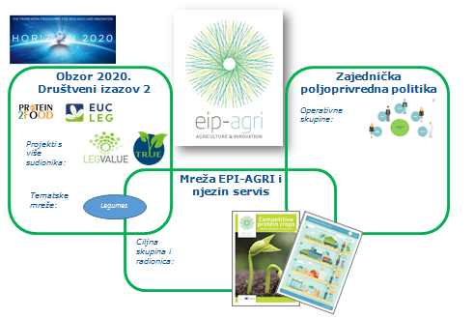Mahunarke su uključene u istraživačke projekte na različitim razinama. Na temelju prethodnih projekata koji se bave pitanjima uzgoja povezanima s biotičkim/abiotičkim stresovima, uporabom hrane/hrane za životinje i ekološkim prednostima mahunarki, u tekućim projektima u okviru Obzora 2020. razmatraju se načini prelaska na održive i konkurentne proizvodne sustave i vrijednosne lance u EU-u utemeljene na mahunarkama te strategije uzgoja i svojstva hrane.

Tematska mreža „Legumes Translated” počela je 2018. s prikupljanjem postojećih znanja i najbolje prakse o održivim sustavima uzgoja i vrijednosnim lancima mahunarki. U okviru mreže EPI-AGRI organizirana je ciljna skupina za proteinske usjeve koja je sastavila izvješće[10].

Većina država članica rješava pitanja od lokalnog značaja financiranjem operativnih skupina u okviru svojih programâ ruralnog razvoja. Neka od tih pitanja obuhvaćaju proteinske kulture (usluge ekosustava koje pružaju mahunarke, uzgoj usjeva, uporaba u hrani za životinje i hrani), primjerice sljedeće skupine:

* *Osiguranje i povećanje uzgoja graška, lupina i boba u Bretanji (Francuska);*
* *Poboljšanje sustava krmnog bilja (uključujući alfalfe) za proizvodnju ZOI-a „Parmigiano Reggiano” (Italija).*

Mahunarke imaju ključnu ulogu u međusektorskim pitanjima povezanima s diversifikacijom usjeva, održivim upravljanjem tlom i ciklusom hranjivih tvari, koji su isto tako predmet istraživanja i inovacija. U svim tim aktivnostima pristupi s više dionika i sustavni pristupi usmjeravali su i nastavit će usmjeravati aktivnosti istraživanja i inovacija u okviru prijedloga za program Obzor Europa i budućnost ZPP-a. Istraživanje i inovacije mogu povećati konkurentnost tih usjeva, a za to je ključno da se istodobno razviju tržišne mogućnosti, usklade lanci opskrbe i poboljšaju tehnike uzgoja.

# 6. Instrumenti politike EU-a i inicijative država članica

## 6.1. Glavni instrumenti ZPP-a za potporu proteinskim kulturama

Postojećim ZPP-om pruža se nekoliko instrumenata kojima se izravno ili neizravno priznaju ekološke koristi mahunarki ili održava i podupire uzgoj proteinskih kultura u EU-u, kao što su:

* ozelenjivanje – pomoću mogućnosti uzgoja određenih usjeva koji vežu dušik i koji su korisni za biološku raznolikost na ekološki značajnim površinama te zahtjeva za diversifikaciju usjeva
* programi ruralnog razvoja, npr. pomoću poljoprivredno-okolišno-klimatskih mjera (AECM), prijenosa znanja, savjetodavnih usluga, suradnje i inovacija te investicijskih instrumenata
* dobrovoljna proizvodno vezana potpora (VCS) – koja se može pružiti sektorima koji se suočavaju s određenim poteškoćama i kako bi se održala postojeća razina uzgoja.

Te su mjere, zajedno s pozitivnim tržišnim okruženjem, posljednjih godina pridonijele pozitivnom trendu i povećanju uzgoja proteinskih usjeva u EU-u.

Sve države članice (osim Danske) omogućuju poljoprivrednicima da svoju obvezu u pogledu ekološki značajnih površina ispune uzgojem usjeva koji vežu dušik (8,3 milijuna ha, tj. 15 % obradivog zemljišta 2017.). Površine s usjevima koji vežu dušik najprijavljivanija je vrsta ekološki značajnih površina (37 % ukupnog broja ekološki značajnih površina).

Nekoliko država članica dodaje zahtjeve za usjeve koji se uzgajaju prije i poslije usjeva koji vežu dušik na ekološki značajnim površinama kako bi se osigurale koristi za biološku raznolikost. Učinci na biološku raznolikost trenutačno su predmet evaluacije[11].

Postoji niz mogućnosti za primjenu mjera u okviru programâ ruralnog razvoja za potporu proteinskim usjevima. S obzirom na njihovu prirodu i velik broj takvih programa, u ovom se izvješću ne pokušava kvantificirati njihova primjena, nego se na temelju primjera pokazuje na koji su način neke od njih prikladne za potporu proteinskim usjevima.

Proteinski usjevi uključeni su u neke od poljoprivredno-okolišno-klimatskih mjera. Države članice mogu poljoprivrednicima pružiti potporu za uvođenje proteinskih usjeva u plodored ili za održavanje zelenog pokrova radi poboljšanja kvalitete tla i vode na određenim područjima.

U programskom razdoblju 2014. – 2020. na više od 3 milijuna hektara primjenjivala se praksa plodoreda i raznolikosti usjeva. Na primjer, u Valoniji za potporu je prihvatljiv plodored s mješavinom žitarica i najmanje 20 % mahunarki uz uvjet da se ne koriste gnojiva i pesticidi.

Njemačka ima poljoprivredno-okolišno-klimatsku mjeru za potporu plodoreda u ratarstvu uz uvjet da uključuje najmanje 10 % mahunarki.

Tablica 5. Obavijesti država članica o uporabi dobrovoljne proizvodno vezane potpore (X) i ekološki značajne površine (zelena polja) za različite proteinske usjeve 2019.

|  |  |  |  |  |  |  |  |  |
| --- | --- | --- | --- | --- | --- | --- | --- | --- |
| **Država članica** | **Grašak** | **Bob** | **Slanutak** | **Lupina** | **Alfalfa** | **Soja** | **Uljarice (osim soje)** | **Dobrovoljna proizvodno vezana potpora* (ha)** |
| AT |  |  |  |  |  |  |  |  |
| BE |  |  |  |  |  |  |  |  |
| BG | X | X | X | X | X | X |  | 102 356 |
| CY |  |  |  |  |  |  |  |  |
| CZ | X | X |  | X | X | X |  | 134 000 |
| DE |  |  |  |  |  |  |  |  |
| DK |  |  |  |  |  |  |  |  |
| EE |  |  |  |  |  |  |  |  |
| EL | X | X | X | X | X | X |  | 151 058 |
| ES | X |  | X | X | X | X | X | 943 046 |
| FI | X | X |  | X |  |  |  | 176 570 |
| FR | X | X |  |  | X | X |  | 2 206 061 |
| HR | X | X |  | X | X | X |  | 70 000 |
| HU | X | X | X | X |  | X |  | 261 070 |
| IE | X | X |  | X |  |  |  | 4 500 |
| IT | X | X | X | X |  | X | X | 602 522 |
| LV | X | X |  | X | X | X | X | 38 449 |
| LT | X | X |  | X | X |  |  | 101 400 |
| LU | X | X | X | X | X |  |  | 800 |
| MT |  |  |  |  |  |  |  |  |
| NL |  |  |  |  |  |  |  |  |
| PL | X | X | X | X | X | X |  | 298 675 |
| PT |  |  |  |  |  |  |  |  |
| RO |  |  |  |  | X | X |  | 426 360 |
| SE |  |  |  |  |  |  |  |  |
| SK | X | X |  |  |  | X |  | 430 104 |
| SI |  |  |  |  |  |  |  |  |
| UK |  |  |  |  |  |  |  |  |
| *\* Dobrovoljna proizvodno vezana potpora: fiksni broj hektara na temelju područja prethodne proizvodnje u razdoblju 2009. – 2013.* | | | | | | | | |

Potpora za ekološki uzgoj u okviru programâ ruralnog razvoja vjerojatno će imati znatan utjecaj na razvoj proteinskih usjeva u EU-u s obzirom na to da se ekološki uzgoj oslanja na mahunarke za dušik i hranu za životinje proizvedenu na poljoprivrednim gospodarstvima.

Mjere prijenosa znanja i savjetovanja mogu se upotrebljavati za jačanje svijesti o agronomskim i ekološkim koristima plodoreda i za pružanje savjeta poljoprivrednicima. Mjerama suradnje promiče se interakcija između poljoprivrednika i drugih aktera, npr. za uspostavu i razvoj kratkih lanaca opskrbe i lokalnih tržišta.

Države članice mogu upotrebljavati i druge mjere u okviru tih programa kojima se pruža potpora ulaganjima u fizičku imovinu, u svrhu promjene orijentacije njihova uzgoja, primjerice prema proteinskim usjevima.

U okviru programa izravnih plaćanja države članice mogu, kako bi zadržale postojeću razinu proizvodnje, dodijeliti proizvodno vezanu potporu sektorima koji se suočavaju s poteškoćama. U okviru tog programa prihvatljive su uljarice, zrnate mahunarke i drugi proteinski usjevi.

Godine 2019. 16 država članica podupirat će proteinske usjeve dobrovoljnom proizvodno vezanom potporom. Gotovo 12 % proračuna dobrovoljne proizvodno vezane potpore dodjeljuje se za „proteinske” usjeve. Iznos potpore kreće se od 35 do 660 EUR po hektaru (u prosjeku 79 EUR po hektaru).

Godine 2017. priznate organizacije proizvođača uključivale su proteinske usjeve u svoju djelatnost u 222 slučaja[12]. Većina tih organizacija poboljšava lanac opskrbe i pristup tržištu primjenom izuzećâ iz pravilâ EU-a o tržišnom natjecanju za zajedničko stavljanje na tržište.

Iz nacionalnih strategija koje su podnijele države članice vidljivo je da njih 13 planira u okviru programa EU-a u školama distribuirati mahunarke djeci.

## 6.2. Primjeri inicijativa država članica

Dijelom pomoću primjene instrumenata politike EU-a, Njemačka, Francuska (u suradnji sa sektorskom organizacijom) i Poljska[13] uspostavile su nacionalne planove za potporu uzgoju proteinskih usjeva.

|  |  |  |
| --- | --- | --- |
| Njemačka | Francuska | Poljska |
| *Mreža oglednih poljoprivrednih gospodarstava, poljoprivredno-okolišno-klimatske mjere i dijalog s dionicima* | *Jačanje lanaca opskrbe, stvaranje vrijednosti pomoću certifikacije, istraživanje* | *Veća uporaba bjelančevina iz domaćih izvora za hranu za životinje* |
| Program istraživanja i inovacija zajedno s oglednim mrežama za soju (više od 100 poljoprivrednih gospodarstava), grašak i grah (više od 75 poljoprivrednih gospodarstava) te lupine (više od 50 poljoprivrednih gospodarstava), i ekološkog i konvencionalnog uzgoja.  U okviru tih mreža ispituju se sorte i prenosi znanje među ekološkim i konvencionalnim poljoprivrednicima.  Poljoprivredno-okolišno-klimatske mjere za plodored s mahunarkama.  Platforma za dijalog dionika o održivijoj proteinskoj hrani za životinje. | Usmjerenost na uspostavu i jačanje lanaca opskrbe za hranu i hranu za životinje.  Ciljne vrijednosti za proizvodnju (500 000 ha proteinskih usjeva do 2022., s povećanjem povrata od 10 – 20 %) i zaštitu okoliša (smanjenje uporabe pesticida i emisija stakleničkih plinova od 20 – 30 %).  Glavni elementi su sljedeći: istraživanje i inovacije, poboljšanje iskorištavanja vrsta proizvoda u cijelosti i sustavi certificiranja. | Višegodišnji program za istraživanje i razvoj u cilju povećanja domaćeg uzgoja proteinskih kultura s pomoću istraživanja (uzgoj, prilagodba sorti, agronomske prakse, razvoj lanca opskrbe, poboljšanje uporabe bjelančevina u hrani za životinje).  Glavni je cilj smanjiti ovisnost o uvozu soje. |

Danska, Austrija i Nizozemska uvele su inicijative za promicanje biljnih bjelančevina. U proljeće 2018. danski nacionalni odbor za biogospodarstvo objavio je preporuke o budućnosti bjelančevina[14]. Te su preporuke usko povezane s postizanjem okolišnih ciljeva Okvirne direktive o vodama, smanjenjem emisija stakleničkih plinova i uporabom pesticida. Naglasak je na istraživanju i razvoju, od ekstrakcije bjelančevina iz trava, boba i drugih izvora bjelančevina (kukci i bjelančevine iz mora) do uporabe tih bjelančevina u hrani za životinje, hrani i biomaterijalima u cilju komercijalne proizvodnje održivih sirovina na bazi bjelančevina.

Austrija je, unatoč tome što nema nacionalni plan, usmjerena na bjelančevine iz lokalnih izvora te je zadnjih godina znatno povećala površinu namijenjenu proteinskim usjevima. Zahvaljujući snažnoj potražnji za lokalnom proizvodnjom genetski nemodificirane hrane za životinje i usredotočenosti na poljoprivredne savjetodavne sustave, soja je postala četvrti ratarski usjev, a u nadolazećim godinama mogla bi premašiti kukuruz.

Nizozemska prehrambena politika obuhvaća i cilj ponovne uspostave ravnoteže između bjelančevina životinjskog i biljnog podrijetla u prehrani ljudi. Jedan je od ciljeva javno informiranje i edukacija o prehrani kako bi se poboljšala osviještenost potrošača. Nizozemski sektor mlijeka i mliječnih proizvoda uveo je plan da se do 2025. 65 % bjelančevina koje se upotrebljavaju na mljekarskim gospodarstvima mora proizvesti na samom gospodarstvu ili u krugu od 20 km. Tim će se ciljem potaknuti regionalni uzgoj proteinskih usjeva i mješavina trave i djeteline.

Na nadnacionalnoj razini, u srpnju 2017. 14 država članica potpisalo je „Europsku deklaraciju o soji”[15], kojom se obvezalo se da će promicati održivu proizvodnju soje na prikladnim područjima u Europi, uključiti soju u različite plodorede i razviti održivo tržište soje i ostalih mahunarki u Europi. Potpisnici su se obvezali da će poduzeti mjere kao što su promicanje zdrave i održive prehrane uporabom biljnih bjelančevina, poticanje preciznijeg hranjenja stoke, smanjenje ovisnosti o uvezenoj soji učinkovitijom uporabom europskih izvora bjelančevina i jačanje potpore namijenjene certificiranju soje proizvedene na održiv način.

# 7. Zaključci

Zahvaljujući pozitivnom tržišnom okruženju i postojećim mjerama politike zadnjih godina sektor proteinskih usjeva u EU-u dinamično raste, posebno kad je riječ o segmentima kvalitetne hrane i hrane za životinje.

Temeljem trenutačno dostupnih podataka nije lako predvidjeti dinamičnost rasta tih segmenata u budućnosti. Međutim, na njihov će razvoj i dalje utjecati sljedeći pokretači:

* rast relativne konkurentnosti proteinskih usjeva uzgojenih u EU-u u odnosu na druge usjeve i proteinske kulture uzgojene izvan EU-a, npr. zahvaljujući raspoloživosti boljih sorti i boljem poznavanju posebnih poljoprivrednih praksi i drugih aspekata proizvodnog ciklusa
* razvoj organiziranih lanaca opskrbe i proizvođačkih organizacija u sektoru, čime se omogućuje ekonomija razmjera, poboljšanje kvalitete i označivanja radi promicanja proteinskih usjeva uzgojenih u EU-u
* veće priznavanje doprinosa uzgoja mahunarki u ostvarivanju ekoloških i klimatskih ciljeva, primjenom poljoprivredno-ekoloških praksi kao što je prošireni plodored
* promjene ponašanja i sklonosti potrošača, uključujući ponovno uravnoteženje omjera biljnih i životinjskih bjelančevina u prehrani ljudi i ekološki prihvatljivu poljoprivredu
* utjecaj drugih politika i rasprava u društvu povezanih s proizvodnjom proteinskih usjeva (npr. obustava krčenja tropskih šuma, doprinos Pariškom sporazumu o klimi, UN-ovi ciljevi održivog razvoja, Direktiva o obnovljivoj energiji i europska strategija o održivosti i biogospodarstvu).

Brojni postojeći instrumenti i prijedlozi politika u okviru novog višegodišnjeg proračuna EU-a (višegodišnji financijski okvir), posebno za poljoprivredu i istraživanje, pružaju mogućnosti za daljnje jačanje razvoja proteinskih kultura uzgojenih u EU-u.

1. **Potpora poljoprivrednicima koji uzgajaju proteinske kulture u okviru predloženog budućeg ZPP-a njihovim uključivanjem u nacionalne strateške planove ZPP-a**

Razvoj proteinskih usjeva mogao bi pomoći u ostvarivanju većine od ukupno 9 ciljeva ZPP-a (gospodarski, okolišni, klimatski i socioekonomski, uključujući zdraviju prehranu).

Kako bi pomogla državama članicama u utvrđivanju ciljanih mjera u skladu s analizama njihovih potreba, Komisija će pružiti savjete o načinima uključivanja bjelančevina u nacionalne strateške planove, a riječ je o sljedećima:

* uspostava sektorskih programa, koji izravno ili neizravno donose koristi bjelančevinama, jačanje lanaca opskrbe, oslobađanje tržišnog potencijala proteinskih kultura i povećanje otpornosti poljoprivrednika
* nagrađivanje koristi mahunarki za okolišne i klimatske ciljeve (kao što su zeleni pokrov ili plodored) putem ekoloških programa i obveza upravljanja u području okoliša i klime u okviru programâ ruralnog razvoja. Oba elementa nude mogućnost pružanja pomoći proizvođačima pri prelasku na održivije načine uzgoja, uključujući održivo povećanje, konzervacijsku poljoprivredu i poljoprivredno-ekološke prakse
* mobiliziranje potpore ruralnom razvoju za ulaganja na poljoprivrednim gospodarstvima, podupiranje savjetovanja na poljoprivrednim gospodarstvima, prijenos znanja, osnivanje proizvođačkih organizacija i suradnja u cijelom prehrambenom lancu
* dodjela odgovarajućih iznosa proizvodno vezanoj potpori dohotku za proteinske kulture koje se suočavaju s poteškoćama u razvoju, kako bi se povećala njihova konkurentnost i održivost ili poboljšala kvaliteta (ne ograničavajući se na dodatnih 2 %).

1. **Daljnje poticanje konkurentnosti istraživanjem i inovacijama**

Istraživanje i inovacije ključni su pokretač poboljšanja konkurentnosti proteinskih kultura uzgojenih u EU-u. Daljnjom potporom EU-a i država članica istraživačkim programima pomoći će se premostiti jaz u uzgoju, nadoknaditi niska razina ulaganja privatnog sektora u „manje” proteinske usjeve i usredotočiti na ekološki prihvatljivu zaštitu usjeva, održivo upravljanje tlom i lance opskrbe.

Prijedlog „Obzor Europa”, koji predviđa udvostručenje proračuna za poljoprivredu i hranu, omogućit će nam da se suočimo s tim izazovima, među ostalim, uz pomoć natječaja za istraživačke/inovacijske projekte namijenjene posebno proteinskim usjevima, ako je to potrebno.

Mreža EPI-AGRI, uz potporu programa Obzor Europa i programâ ruralnog razvoja, pomaže u provedbi inovacija na razini poljoprivrednih gospodarstava i u lancima opskrbe.

U okviru mreže EPI-AGRI, tematske mreže i operativne skupine nastavit će prikupljati najbolje prakse i ostvarivati koristi od rezultata istraživanja njihovom razmjenom u cijelom EU-u.

1. **Poboljšanje analize tržišta i transparentnosti s pomoću boljih alata za praćenje proteinskih kultura**

Poboljšanje prikupljanja podataka o cijenama, trgovinskim tokovima i proizvodnji/potrošnji pridonijet će našem boljem razumijevanju tržišnih dinamika.

GU AGRI sustavno će uključiti proteinske usjeve u rad Opservatorija za tržište usjeva te pokrenuti raspravu s državama članicama i dionicima o redovitom prikupljanju i razmjeni podataka.

Davanjem prednosti transparentnijem tržištu za proteinske kulture uzduž cijelog lanca vrijednosti, gospodarskim subjektima omogućit će se donošenje prikladnijih odluka o uzgoju i ulaganjima. Srednjoročno bi to moglo pridonijeti razvoju mogućnosti za alate za upravljanje rizikom, uključujući buduća tržišta soje i drugih proteinskih usjeva izražena u eurima.

1. **Promicanje koristi proteinskih kultura za prehranu, zdravlje, klimu i okoliš**

Države članice i dionici pozivaju se da iskoriste razne mogućnosti za proaktivno komuniciranje i promicanje proteinskih kultura u poljoprivredi, hrani za životinje i hrani. Jedna je od mogućnosti korištenje budućim pozivima u okviru EU-ovih programa promicanja poljoprivrednih/prehrambenih proizvoda, kao što su:

* + *„programi o sustavima kvalitete EU-a, ekološki proizvodi”*
  + „*programi kojima se naglašavaju posebni sustavi poljoprivredne proizvodnje*”, npr. sljedivost, autentičnost, označivanje, prehrambeni i zdravstveni aspekti, okoliš i održivost.

Za sufinanciranje programa promicanja u 2019. bit će dostupno 200 milijuna EUR.

Komisija se obvezuje i da će javnost informirati o prednostima proteinskih kultura (npr. na sajmovima i društvenim medijima) te da će putem školskih shema ostvarivati dodatnu interakciju s djecom.

1. **Povećati razmjenu znanja i najbolje prakse u upravljanju lancem opskrbe i održivih poljoprivrednih praksi te objediniti informacije o istraživačkim aktivnostima u području uzgoja, tehničkih inovacija i obrade, npr. na posebnoj platformi znanja**

Komisija poziva na nastavak rasprave s državama članicama, Europskim parlamentom i drugim dionicima o tome kako na najbolji način potaknuti regionalne i nacionalne pristupe i tako osloboditi gospodarski potencijal proteinskih kultura, uz pomoć sadašnjih i budućih instrumenata politike u cilju daljnjeg povećanja uzgoja proteinskih kultura u EU-u.

1. 2017/2116(INI).
2. Na temelju procjena stručnjaka (*Agrosynergy* 2018., u izradi).
3. [Bilanca bjelančevina u EU-u](https://ec.europa.eu/agriculture/market-observatory/crops/oilseeds-protein-crops/balance-sheets_en) 2016. ‒ 2017.
4. FEFAC (2017.): statistički godišnjak.
5. Srednjoročni izgledi EU-a u poljoprivredi za 2018., u izradi (prosinac 2018.).
6. VLOG (*Verband Lebensmittel Ohne Genchnik*) je njemačka udruga koja certificira i izdaje oznaku „*Ohne Genchnik*” (bez GMO-a).
7. Rabobank: *Decommoditising Soy*, izvješće iz svibnja 2018.
8. Stručna radionica EU-a „Tržišni segmenti biljnih bjelančevina”
9. Pérez Domínguez, I. et al (2016).: *An economic assessment of GHG mitigation policy options for EU agriculture* – EcAMPA 2 (Ekonomska procjena mogućih opcija politika za smanjenje emisija stakleničkih plinova u poljoprivredi EU-a). Izvješće Zajedničkog istraživačkog centra Znanost za politiku.
10. <https://ec.europa.eu/eip/agriculture/en/publications/eip-agri-focus-group-protein-crops-final-report>
11. Evaluacija učinka ZPP-a na staništa, krajolike i biološku raznolikost (u izradi).
12. Ecorys (2018.): *Study on Producer Organisations and their activities in the olive oil, beef and veal and arable crops sectors* (Studija o proizvođačkim organizacijama i njihovim djelatnostima u sektoru maslinova ulja, govedine i teletine te ratarskih usjeva).
13. Njemačka: Strategija njemačkog Saveznog ministarstva hrane i poljoprivrede (BMEL) za grah, grašak i ostalo namijenjena promicanju uzgoja mahunarki u Njemačkoj, od 2012.  
    Francuska: *Plan de filière* 2018. – 2022.  
    Poljska: povećanje uporabe biljnih bjelančevina iz domaćih izvora za hranu za životinje i proizvodnja visokokvalitetnih proizvoda životinjskog podrijetla u okviru održivog razvoja za razdoblje 2016. – 2020.
14. Nacionalni odbor za biogospodarstvo: *Proteins for the future* (Bjelančevine za budućnost), 2018.
15. <http://www.donausoja.org/fileadmin/user_upload/Activity/Media/European_Soya_signed_declaration.pdf>